Af
Anders Ravn Olesen, Jeppe Grauert Krat og Lucas Norlander

saltvand til drikkevand
Indholdsfortegnelse
Resumé 2
Forsøg med frugter og grønt og æg 2
Forsøg med kul 2
Forsøg med inddampning 2
Introduktion 3
Problemformulering 3
Baggrund 3
Hvad er saltvands struktur? 3
Hvad er osmose? 3
Hvad er omvendt osmose? 4
Hvad er Warka water? 4
Hvad er en solovn 5
Jorden renser vand 5
Klor rensning 5
Ultraviolet lys 5
Hvorfor bliver saltvand til ferskvand når man koger det 5
Men hvorfor stiger molekyler i gasform til vejrs? 5
Hypoteser 5
Forsøg med metode, resultat, og konklusion 6
Hjemmelavet saltvand 6
Test af måleinstrumenter 6
Forsøg med frugter og grønt og æg (hypotese 1) 7
Matrialer og metoder 7
Resultater for forsøg med frugter, grøntsager og æg 8
Delkonklusion Hypotese 1 8
Forsøg med kul (Hypotese 2) 9
Materialer og metoder 9
Resultater for forsøg med kul 9
Delkonklusion hypotese 2 10
Kogning, solovn og solcelle (Hypotese 3) 10
Saltfjerner 10
Resultater 11
Delkonklusion hypotese 3 11
Perspektivering 12
Konklusion 12
Referencer 13

Resumé
Vi er tre drenge, Jeppe, Anders og Lucas fra Krogårdskolen, der bruger vores fritid hos vores talentunderviser, hvor vi laver projekter og lignende. Vi så alle tre i tv’et at man i Sydafrika har et kæmpe problem med at vandet er ved at slippe op. Det vil vi alle gerne arbejde med. Vi syntes også, at netop dette projekt er meget interessant, fordi at der ikke er mange der tænker over, at vores vand også vil slippe op en dag. Vi syntes også at det er et meget interessant problem, fordi det heller ikke er noget man sætter særlig meget fokus på i grundskolen. Derfor håber vi, at vores projekt måske kan gøre noget godt for verden.

Forsøg med frugter og grønt og æg
Vi satte reagensglas op i en holder, med en tragt oven i. I tragten lagde vi materialet, og hældte derefter havvand fra Køge Bugt igennem.
Efter vores test og research har vi konkluderet at de fleste frugt- og grønt sorter ikke filtrerer saltvand i vores oprindelige opstilling.
Vi vil fortsætte med de frugter og grøntsager, hvor der ikke kom vand igennem blot ved hjælp af tyngdekraften. Vi vil lave et nyt forsøgsdesign med en engangssprøjte. Her vil vi prøve at presse vand gennem forskellige frugter mm - og et omvendt osmose-membran, hvis vi kan få fat i sådan en.

Forsøg med kul
Vi prøvede samme opstilling som ovenstående med forskellige tilstande af kul (pulveriseret kul i pose, granuleret kul i pose, kulstykker, og aktivt kul). Ingen af kulforsøgene gav positive resultater. Vi har opgivet denne hypotese, da vi senere fandt ud af , at kulfilter ikke kan rense for salt - kun for andre urenheder.

Forsøg med inddampning
Vi lavede forsøg med kogning af vand. Det gik simpelt ud på at bekræfte at hvis man koger vandet og opsamlede det vand der ligger i låget eller i siden bliver det rent. vi kogte vand og vi tog prøver af det og smagte det og det smagte af mindre end det almindelige postevand fra Danmark. Vi kan også konkludere at hvis man koger saltvand er det kun det rene vand der fordamper.
Vi har også lavet et forsøg, hvor vi tog en Ikea skål og pegede den mod solen også stegte vi en frikadelle. Altså vi har vist at solen kan varme nok og at varme kan få vand til at fordampe, så man kan skille det fra saltet.
Derfor arbejde vi videre med tegninger til en maskine der ved hjælp af sollys varmer vandet op. Denne tegning har vi forbedret flere gang, og vi arbejder stadig videre med ideen om at konstruere en maskine, der kun ved hjælp af solenergi kan omdanne saltvand til drikkeligt ferskvand.
Vores projekt er vigtigt fordi det vil hjælpe andre mennesker i Verden der er i nød. Det vil sikkert også hjælpe på den måde at de ikke skal tænke så meget på at skaffe vand.
Projektet synes vi er rigtig vigtigt, fordi både sydafrikanerne og mange andre vil mangle rigtig meget vand. Vi vil gerne have at alle kan få mere end de 25L vand om måneden de kan få med en tankbil.
Hvis vi med vores opfindelse kan være med til at løse FN’s verdensmål nr. 6, så er det endnu bedre.

introduktion
Vi er tre drenge, Jeppe, Anders og Lucas fra Krogårdskolen, der bruger vores fritid hos vores talentunderviser, hvor vi laver projekter og lignede. Vi så alle tre i tv’et at man i Sydafrika har et kæmpe problem med at vandet er ved at slippe op. Det vil vi alle gerne arbejde med. Vi syntes også, at netop dette projekt er meget interessant, fordi at der ikke er mange der tænker over, at vores vand også vil slippe op en dag. Vi syntes også at det er et meget interessant problem, fordi det heller ikke er noget man sætter særlig meget fokus på i grundskolen. Derfor håber vi, at vores projekt måske kan gøre noget godt for verden.
For hvad sker der mon den dag verden løber tør for rent drikkevand eller ferskvand? Hvordan vil vi mennesker nu fremskaffe rent drikkevand? Skal det ende ud i tørke, uden vand eller væske? Vores spørgsmål er blot. Kan man uden energi lave saltvand om til rent drikkevand? Det er kort sagt det vores projekt går ud på.

Problemformulering
Kan man gøre det nemmere at lave saltvand om til drikkevand, uden at bruge noget energi? Er det muligt at hjælpe dem nede i Sydafrika, som næsten intet vand har? Hvis nu man lavede en hinde som lavede saltvand om til drikkevand, ville det så kunne hjælpe afrikanerne. Ville det være muligt at lave omvendt osmose om, så det ikke brugte noget energi? Så helt konkret, er det muligt at hjælpe sydafrikanerne med at lave saltvand om til drikkevand uden at bruge noget energi?

Baggrund
De forskellige metoder til at lave rent vand har inspireret os til de forsøg vi har lavet og hvordan saltvand er bygget op.

Hvad er saltvands struktur?
Saltvands struktur er meget enkelt. Hvis man tilsætter større molekyler som fx salt vil vandmolekylerne binde sig til salt molekylerne. Det er sådant saltvand er bygget op. Se billedet.
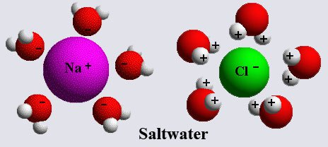
Saltvand

hvad er osmose?
Hvis man har to beholdere (beholder 1 og 2), der er adskilt af en membran. Hvis du tilsætter større molekyler, fx salt, til beholder 2, så vil der opstå en koncentrationsforskel af frie vandmolekyler i de to beholdere, for vandmolekylerne i beholder 2 vil binde sig til de tilsatte saltmolekyler. Dette medfører færre frie vandmolekyler i beholder 2 i forhold til i beholder 1. Fordi saltmolekylerne er for store til at bevæge sig over i beholder 1 (hullerne i membranen er for små), vil vandmolekyler i beholder 1 bevæge sig over i beholder 2 for at udligne koncentrationen af frie vandmolekyler i de to beholdere. Når koncentrationen er udlignet, opnås der igen ligevægt mellem beholderne. Det er osmose.

hvad er Omvendt osmose?
Omvendt osmose er den måde man oftest laver saltvand om til drikkevand. Omvendt osmose består som regel af to til tre filtre. De består af kulstof og kul. For at sparre på energien prøver man at filtrere så meget salt fra vandet med filtrene, så membranen holder længere. En membran er nemlig svær at erstatte.
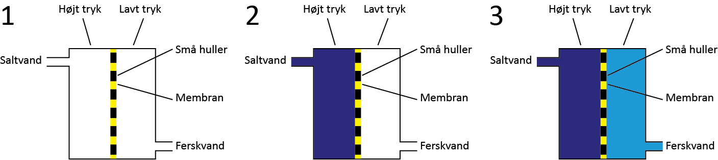
Omvendt osmose bruger mest energi på et højtryk. Højtrykket er i beholderen med saltvand, som er med til at lave osmose omvendt. Det skubber saltvandet imod ferskvandet. I midten er et filter som har så små huller at kun H₂O kan komme igennem. Men saltvandet har ikke lige så meget salt som det havde i starten, fordi saltvandet har været igennem to til tre filtre. Når saltvandet er kommet igennem de meget små huller, kommer det over til det andet ferskvand, og det er klar til at drikkes. Sådan fungerer omvendt osmose.
Man kan ikke bruge omvendt osmose i Afrika, fordi det kræver meget strøm og filtrene er dyre.

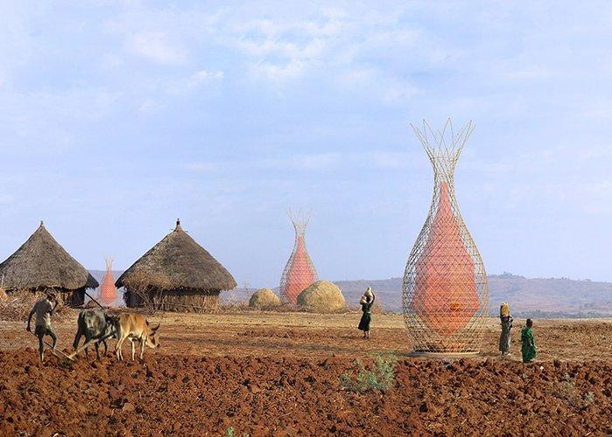
hvad er Warka water?
Et hold italienske forskere har lavet en ting der opfanger vand. Om natten falder duggen naturligt på nettet og vandet glider ned langs materialet og ender i en stor krukke i bunden af tårnet. Teknikken virker bedst i områder, hvor der er høj luftfugtighed, og det forventes at kunne producere mellem 50 og 100 liter drikkevand om dagen. Den forventes at koste 1000 euro.
Billedet af warka water

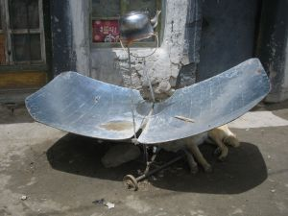
hvad er en solovn
En solovn er en parabol lavet af metal der reflekterer sollys ind til en gryde der så bliver opvarmet. Det er en god metode at bruge, til at opvarme vand i områder med meget sol.

Jorden renser vand
Hvis der er en forurenet flod eller et spildevandsløb, så hvis man graver et hul 20-30 meter væk renser jorden vandet, og der er ikke så mange sygdomskilder tilbage. Det gør man i Pakistan med spildevandsløb. Den samme proces sker med vores grundvand.

Klor rensning
Hvis der ikke er salt i det, men bare bakterier og snavs, så kan man filtrere det og desinficere det med klor, der renser vandet. Klor er ikke sundhedsfarligt i de mængder der skal bruges.

Ultraviolet lys
Hvis vand udsættes for kortbølget ultravioletlys ødelægges den genetiske struktur i mikroorganismerne. Derfor hvis man lyser med kortbølget ultravioletlys vil bakterierne og virus blive tilintetgjort. Det er den sikreste måde at rense vand i stedet for kemikalier og lignende.

Hvorfor bliver saltvand til ferskvand når man koger det
Grunden til at det kun er H₂O der fordamper når man koger. Grunden til det er at H₂O har en kogetemperatur på 100 °C, mens salts kogetemperatur er 1.413 °C. så hvis man opvarmer saltvand til 100 grader vil kun H₂O stige til vejrs.

Men hvorfor stiger molekyler i gasform til vejrs?
Det gør det fordi molekyler i gasform bevæger sig hurtigere end i fast form, derfor fylder det mere, men vejer det samme. Derfor vejer det mindre end almindeligt luft. Den almindelige luft, som er tungest vil lægge sig nederst. Derfor stiger vanddampe til vejrs.

hypoteseR
Vi fandt på tre mulige løsninger, der var værd at teste, i første omgang.
Den første var at frugter og grønt kunne fungere som filter. Vi blev interesseret for frugt og grønt fordi man fx med appelsiner fra lande med forringet vandkvalitet, putter dem i dansk vand, så optager appelsinerne det danske vand.
Den anden var at kul, som man bruger i omvendt osmose og i emhætter til at filtrere, som filter. Vi vil prøve med 4 forskellige former for kul. Aktivt kul, pulveriseret kul, kul i piller og kul i piller fra emhættefilter.
Den tredje var at tage en solovn, hvor man havde udskiftet gryden med en destillationsflaske hvor man pumpede vand op i, enten med elektrisk pumpe der fik el fra solcelle eller i hånden. Det kogte i flasken der så opsamlede vandet og sendte det til en ferskvandsbeholder. Vis man havde strøm kunne man også have et ultravioletlys i røret. Det vil sikkert ikke kræve meget strøm i forhold til andre muligheder og være billigere.

Forsøg med metode, resultat, og konklusion

Hjemmelavet saltvand
Vi startede med at lave vores eget saltvand af demineraliseret vand og salt. Hvis man skulle have cirka 1% salt i en halv liter vand så skulle man putte 5 g. salt i. Vi har i starten arbejdet med samme saltkoncentration, som i Øresund. Men senere arbejder vi med en saltkoncentration på ca 3,3%, som der er i havene omkring Sydafrika og i Verdenshavene.
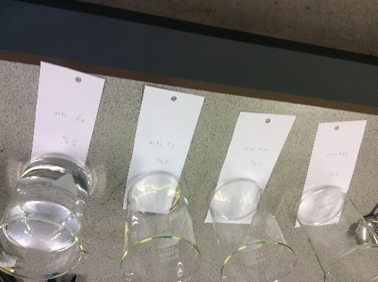

Test af måleinstrumenter
Så testede vi de måleinstrumenter vi havde. Vi havde et refraktometer (billede 1), sølvklorid og en ledningsevnemåler. Refraktometeret gav et meget præcist resultat i forhold til ledningsevnemåleren. Ledningsevnemåleren kunne vi ikke rense ordentligt mellem de forskellige prøver. Derfor giver ledningsevnemåleren nok ikke et ordentligt resultat. Sølvkloridet var meget sløret hos alle undtagen den med 0%. så her var det svært at få et præcist resultat.
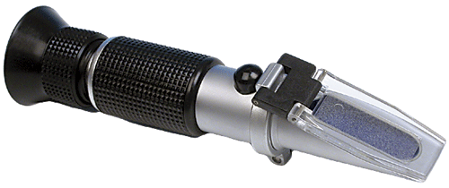 Billede 1

Forsøg med frugter og grønt og æg (hypotese 1)

Matrialer og metoder
Vi satte reagensglas op i en holder, med en tragt oven i. I tragten lagde vi materialet, og hældte derefter havvand fra Køge Bugt igennem.
Vi tog frugter og grønt af forskellige sorter. Rudefamilien, undersorter (appelsin, citron og pomelo). Natteskygge, undersorter (kartoffel og tomat). Løgfamilien (alm. Løg). Rosefamilien, undersorter (æble). Æg.
appelsin | Den blev delt i skræl, en der var udhulet og en der ikke var udhulet.
citron | Den blev også delt i to forskellige måder en, hvor den var i en skive og en med skrællen
pomelo | Den udhulede vi den så der kun var skrællen
æg | De blev lavet på mange forskellige måder. Hvis man kogte et æg kunne man ikke tage hinden ud uden at det gav problemer.
Æg 1 | Den var et hårdkogt ægs skal
Æg 2 | Den var et ikke kogt ægs hinde
Æg 3 | Den var et ikke kogt ægs skal og hinde
Æg 4 | Den blev testet 3 gange fordi det gav et overraskende resultat første gang. Det var et ikke kogt ægs skal.
kartoffel | den blev udhulet i tre forskellige niveauer. En hvor der kun var skræl tilbage, en hvor der var lidt kartoffel tilbage og en hvor der var mere kartoffel.
tomat | Tomaten blev udhulet
løg | Løget blev delt i hinde og løgringe.
æble | Med æblet brugte vi skrællen.
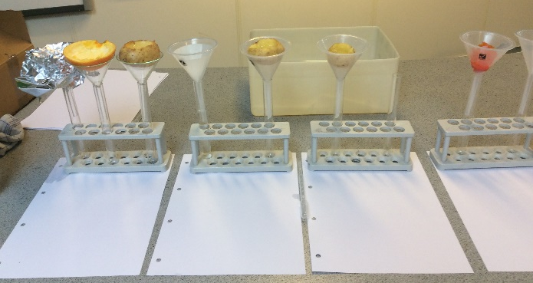

Resultater for forsøg med frugter, grøntsager og æg
 | % i salt | Med fejlkilde
Havvand | 1,1%
Appelsin (tyk skal) | Intet vand kom igennem
Appelsin (tynd skal) | Intet vand kom igennem
Tomat | 1,1% salt
Løg (ringe) | 1,1% salt
Løg (hinde) | 1,1% salt
Kartoffel (tynd) | 1,1% salt
Kartoffel (mellem) | Intet vand kom igennem
Kartoffel (tyk) | Intet vand kom igennem
Æggeskal med hinde (hårdkogt) | Intet vand kom igennem
Æggeskal med hinde (ikke kogt) | Intet vand kom igennem
Æggehinde (ikke kogt) | 1,1% salt
Æggeskal (ikke kogt) forsøg 1 |  | 0%
Æggeskal (ikke kogt) forsøg 2 | Intet vand kom igennem
Æggeskal (ikke kogt) forsøg 3 | Intet vand kom igennem
Pomelo (skræl) | Intet vand kom igennem
Æble | 1,1% salt

Delkonklusion Hypotese 1
Vi kan ikke påvise efter vores undersøgelser at frugter og grønt fungerer som filter når tyngdekraften trækker det igennem.
Efter semifinalen lavede vi en model til en engangssprøjte der har et almindeligt filter og en membran for enden. Som membran vil vi afprøve forskellige frugter og andet, som man let kan komme til i Sydafrika.
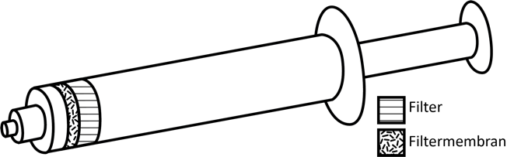
Når man putter saltvand i den og presser burde der komme ferskvand ud for enden. På den måde kan man skabe et højere tryk, som ved omvendt osmose.
Denne opfindelse kan man ikke bruge til masseproduktion i Sydafrika, men man kan godt bruge den ombord på en redningsflåde. Vi tænker at det kunne være en god ide at beholde den og ikke bare skrotte den fordi man ikke kan bruge den i Sydafrika. Vi har kontaktet VIKING fordi de arbejder med redningsflåder.

Forsøg med kul (Hypotese 2)

Materialer og metoder
Vi prøvede med 4 forskellige tilstande af kul.
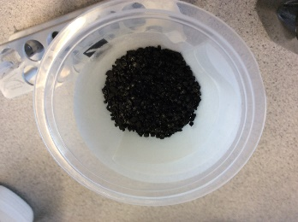
Forsøg 1-2: Vi lavede et forsøg med at tage pulveriseret kul og putte dem i hjemmelavede poser. De blev lagt i en tragt der stod i et reagensglas. Vi puttede saltvand på og gjorde det samme med kul i små piller.
Forsøg 3-4: vi fandt aktivt kul i kulpiller, som også indeholdt bl.a. jernoxid, titandioxid og gelatine. Dem klippede vi op, og dryssede kullet ud. Vi prøvede først at lægge et filterpapir i tragten og dryssede kullet ovenpå og til sidst hælde noget saltvand oven på kullet. Vi prøvede også at gøre det samme, men her lagde vi et filterpapir ovenpå kullet, og hældte noget saltvand oven på.
Forsøg 5: vi tog et stort cylinderglas og puttede saltvand og aktivt kul i. Vi lod det stå i et par timer. Så filtrerede vi det med et filterpapir.
Forsøg 6-7: Vi prøvede med et kulfilter fra Harald Nyborg. Det der var i kulfilteret til emhætter var piller, som vi gjorde to ting med. Vi knuste nogle af dem og puttede det imellem to filterpapirer. Dem der ikke var knust puttede vi imellem to filterpapirer.

Resultater for forsøg med kul
 | % i salt
Forsøg 1 (pulveriseret kul i pose) | 1,1% salt
Forsøg 2 (kul i piller i pose) | 1,1% salt
Forsøg 3 (aktivt kul i filterpapirer) | 1,1% salt
Forsøg 4 (aktivt kul mellem 2  Filterpapirer) | 1,1% salt
Forsøg 5 (stort cylinderglas med saltvand og kul) | 1,1% salt
Forsøg 6 (kulfilter til emhætte - knust) | 1,1% salt
Forsøg 7 (kulfilter til emhætte -piller) | 1,1% salt

Delkonklusion hypotese 2
Ud fra vores research omkring kul kan vi ikke påvise, at pulveriseret kul, kul i piller og aktivt kul ikke virkeret som filter i løs form, eller at aktivkul direkte i saltvand heller ikke virker.

Kogning, solovn og solcelle (Hypotese 3)
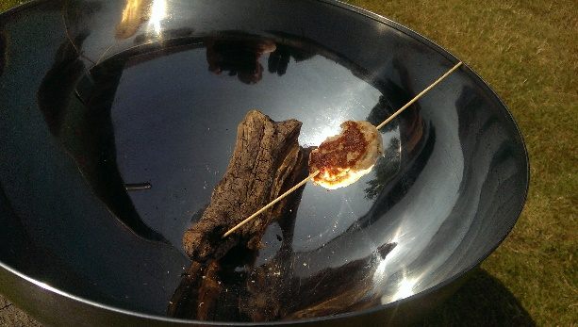
Vi lavede forsøg med kogning af vand. Det gik simpelt ud på at bekræfte at hvis man koger vandet og opsamlede det vand der ligger i låget eller i siden bliver det rent. vi kogte vand og vi tog prøver af det og smagte det og det smagte af mindre end det almindelige postevand fra Danmark. Vi kan også konkludere at hvis man koger saltvand er det kun det rene vand der fordamper.
Vi har også lavet et forsøg, hvor vi tog en Ikea skål og pegede den mod solen også stegte vi en frikadelle. Altså vi har vist at solen kan varme nok og at varme kan få vand til at fordampe, så man kan skille det fra saltet.
Derfor arbejde vi videre med tegninger til en maskine der ved hjælp af sollys varmer vandet op. Denne tegning har vi forbedret flere gang, og vi arbejder stadig videre med ideen om at konstruere en maskine, der kun ved hjælp af solenergi kan omdanne saltvand til drikkeligt ferskvand.

Saltfjerner
Vi fandt også på en maskine, der ved hjælp af sollys varmer vandet op. Vi lavede denne tegning af vores ide til en saltfjerner:
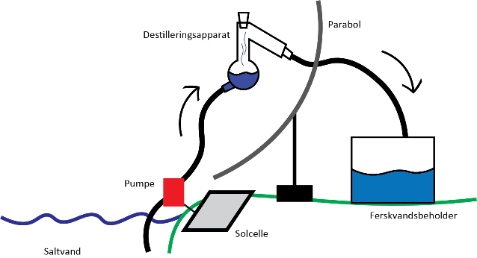
Der er en solcelle som producerer strøm til en pumpe. Den pumper saltvand op til en destillationsflaske der er sat op i en solovn der gør at det koger. Det bliver til drikkevand i destillationsflasken der sender det ned til en beholder.

Resultater
Strømforbrug og omkostninger til maskinen.
Strømforbrug og solceller
 | Strømforbrug i v
Lænse pumpe til saltvand (hellers) | 12v
 | Produktion i watt
Solcelle (hellers) | 30w
del | pris
Sol ovn | 699 kr. (Fredriksen)
Brugt parabol med sølvpapir | Brugt parabol 300 kr. (dba) sølvpapir og lim 159.
10 meter slange | 219 kr. (Harald Nyborg)
Destillation sæt | 645 kr. (Fredriksen)
vandbeholder | 20 kr.
Lænse pumpe til saltvand (hellers) | 159 kr. (hellers)
Solcelle (hellers) | 419 (hellers)
Batteri (hellers) | 1295 kr. (hellers)
On- off knap (hellers) | 49 kr. (hellers)
I alt: | 3265 kr.
Kogning af vand | Svar i % salt
låget | 0% salt
siderne | 0% salt
bunden | 1,2% salt

Her skal altså bruges en del dyre elektroniske apparater, og energi, så efter semifinalen har vi arbejdet videre og lavet en bedre version:

Delkonklusion hypotese 3
Vi kan konkludere at man kan koge vand med en solovn, så det vand der fordamper bliver frit for salt. Vi kan også konkludere at man kan lave saltvand om til drikkevand ved hjælp fra en solcelle og en solovn.
Vores allernyeste opfindelse, som egentlig er en forbedring af den forrige, kalder vi STF.
Vi har en tank, med et lille hul i siden. I tanken bliver der fyldt saltvand i ved hjælp af en Arkimedes skrue eller en pumpe drevet af solceller.
Dernæst stiger saltvandet ligeså langsomt som man fylder i, og til sidst vil det nå det hul der er i siden af tanken. Saltvandet vil så begyndte at ryge igennem hullet, og ind i en rende (rørprofilen). Denne rende bliver varmet op på den ene side hvor saltvandet løber, af en parabol (solopfanger). Saltvandet vil lige så langsomt begynde at dampe op og komme over til den anden side i renden, og samle sig og blive ferskvand. Den del af saltvandet som ikke fordamper ryger ned i havet igen, mens ferskvandet løber ud i en ferskvandsbeholder eller rør.
Med den her opfindelse løser vi flere af de tidligere problemer med den forrige maskine.
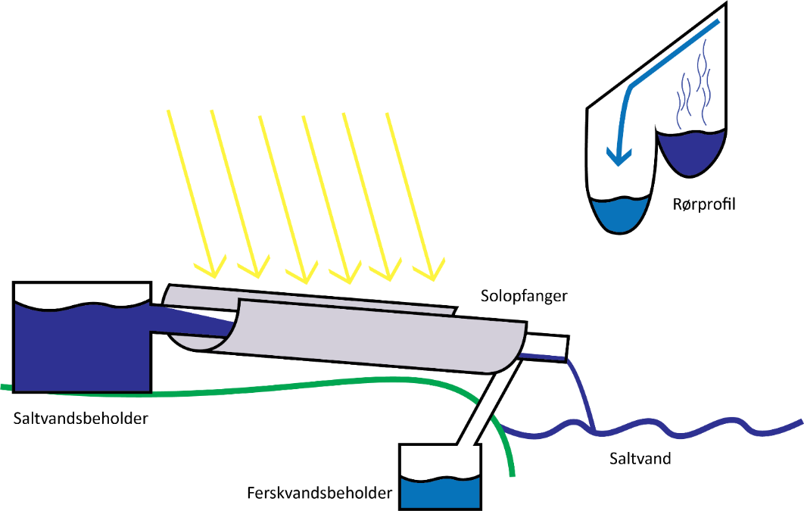
Vi arbejder videre med denne ide:
- udformning af rørprofil,
- placering af parabol/solopfanger,
- opsamling af saltvand i saltvandsbeholderen

Perspektivering
Vores projekt vil sikkert gøre det nemmere for afrikanere at få rent drikkevand, som det hele gik ud på. Vores undersøgelser har åbnet en dør for afrikanerne hurtigere end andres. Det er også meget billigere. Selvom der var et par fejlkilder (demineraliseret vand i reagensglas ved ægge forsøg og vand der røg ved siden af ved testning af engangssprøjter) var vores resultater rigtig gode.
I fremtiden vil vi rigtig gerne forske mere i vores ide om en saltfjerner.

konklusion
efter vi har forsket videre og testet har vi besluttet at vi stadig gerne vil fortsætte med hypotese 1 efter vi har researchet på flere sydafrikanske frugter fx yams og sweet potatos. Dog er hypotese 3 også en mulighed, da vi har udviklet en smartere og nyere version af vores egen opfindelse. Den nye metode løser samtidig nogle af de problemstillinger vi havde med vores anden opfindelse, udformningen af vores rørprofil vil vi meget gerne arbejde videre med. Vi forsker i øjeblikket meget og laver rigtigt mange forsøg og test.

Referencer

Hjemmesider til info
Gyldendal.dk
Videnskab.dk
Rent-postevand.dk
Bwt.dk
Dr.dk
Viking

Hjemmesider til billeder
wordpress.com
verdensbedstenyheder.dk

Personer
Ejer af rent-postevand.dk
Tim Krat, Udeskole leder på Boserupgård Naturcenter
Lone Skafte, fysik og kemi udskolingslærer på Krogårdskolen

